GUÍA 1(semana del 2 al 5 de Mayo.)
NÚCLEO DE APRENDIZAJE: LENGUAJE VERBAL.
INSTRUCCIÓN.NOMBRA CADA ANIMAL Y PINTA RESPETANDO MÁRGENES .

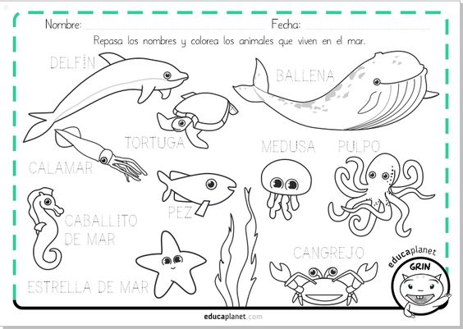

GUÍA N°2(semana del 2 al 5 de Mayo)

NÚCLEO DE APRENDIZAJE: CORPORALIDAD Y MOVIMIENTO.
INSTRUCCIÓN:Con algunos limpia pipas intenta crear 4 peces y coloca
dos a la izquierda y dos a la derecha ,luego pegalos .

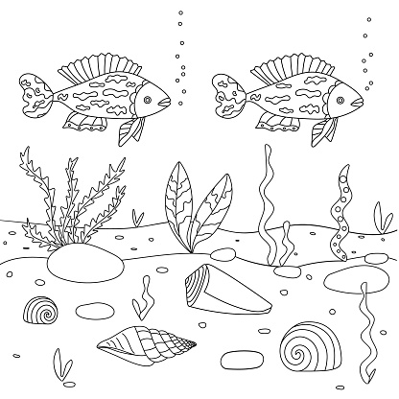

GUÍA N°2(semana del 2 al 5 de Mayo)

NÚCLEO DE APRENDIZAJE: CORPORALIDAD Y MOVIMIENTO.
INSTRUCCIÓN:Con algunos limpia pipas intenta crear 4 peces y coloca
dos a la izquierda y dos a la derecha ,luego pegalos .

GUÍA N°3(semana del 2 al 5 de Mayo)
NÚCLEO DE APRENDIZAJE: LENGUAJE VERBAL/PLAN ESPECÍFICO.
INSTRUCCIÓN: Escucha el relato y responde a preguntas,
luego realiza la guía de trabajo.

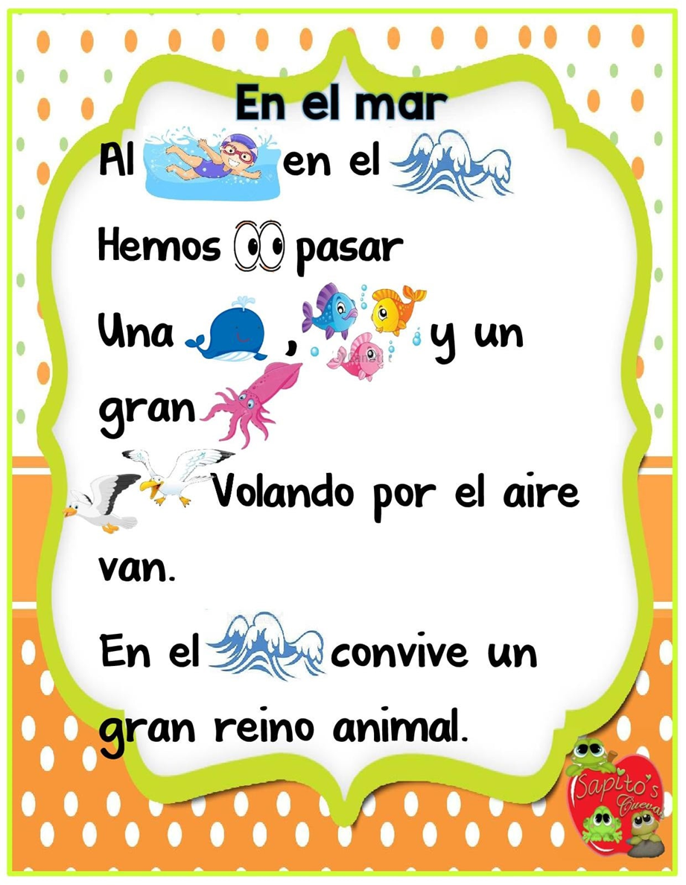

1.-Encierra la ave que sale en el relato 2.- Pinta sólo los animales del relato

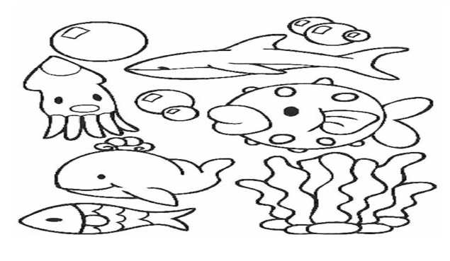
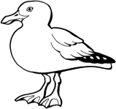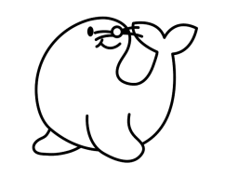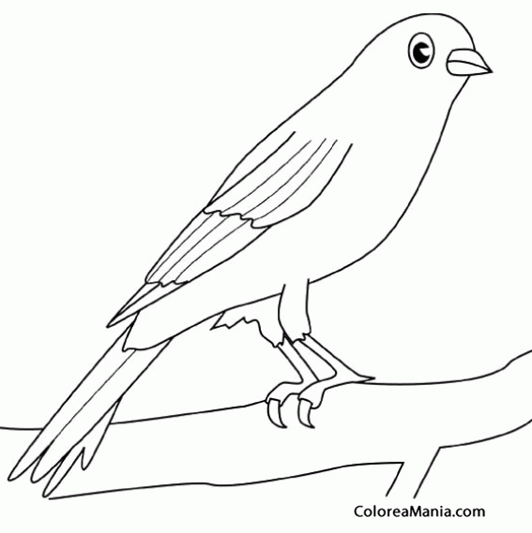

Dibuja algún animal del relato

Guía 4 (semana del 2 al 5 de Mayo)
NÚCLEO DE APRENDIZAJE: LENGUAJE ARTÍSTICO.
INSTRUCCIÓN: Dibuja las etapas de la creación de tú botella marina.

1.- Juntar materiales botella vaso de agua colorante
Plumón permanente

2.-Dibujar los peces en la botella

3.-Resultado de la creación

4.- ¿Cómo te sentiste haciendo tu acuario?

Guía 4 (semana del 2 al 5 de Mayo)
NÚCLEO DE APRENDIZAJE: LENGUAJE ARTÍSTICO.
INSTRUCCIÓN: Dibuja las etapas de la creación de tú botella marina.

1.- Juntar materiales botella vaso de agua colorante
Plumón permanente

2.-Dibujar los peces en la botella

3.-Resultado de la creación

4.- ¿Cómo te sentiste haciendo tu acuario?

Guía 5 (semana del 2 al 5 de Mayo)
NÚCLEO DE APRENDIZAJE: LENGUAJE VERBAL.
INSTRUCCIÓN: Pinta y crea tus títeres, luego dramatiza con tus compañeros.
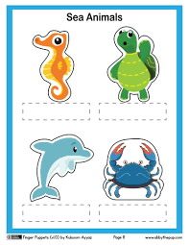

Guía 5 (semana del 2 al 5 de Mayo)
NÚCLEO DE APRENDIZAJE: LENGUAJE VERBAL.
INSTRUCCIÓN: Pinta y crea tus títeres, luego dramatiza con tus compañeros.

GUÍA 6(semana del 2 al 5 de Mayo)
NÚCLEO DE APRENDIZAJE: LENGUAJE VERBAL/PLAN ESPECÍFICO.
INSTRUCCIÓN:Con la yuda de la profesora marca la alternativa correcta
y luego arma en la pizarra oraciones con tus compañeros.

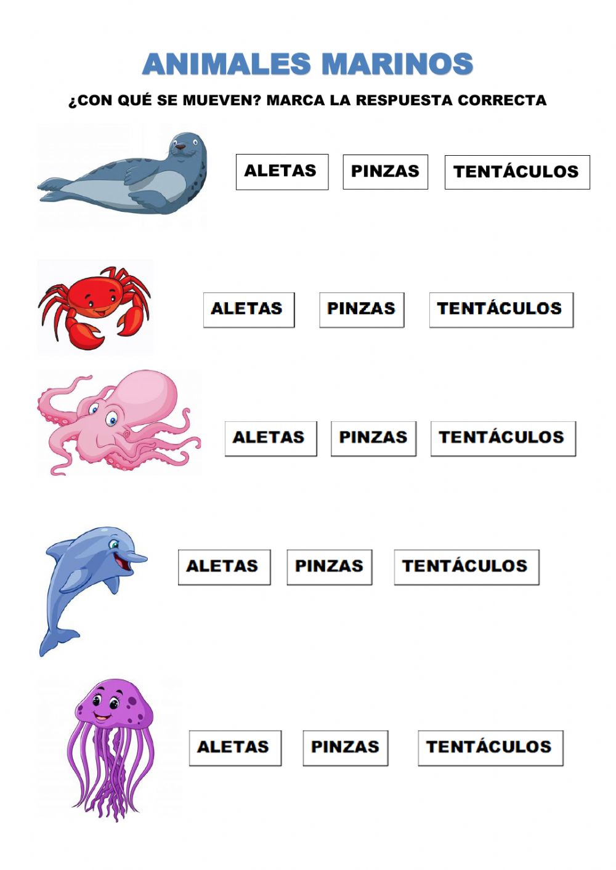

GUÍA 6(semana del 2 al 5 de Mayo)
NÚCLEO DE APRENDIZAJE: LENGUAJE VERBAL/PLAN ESPECÍFICO.
INSTRUCCIÓN:Con la yuda de la profesora marca la alternativa correcta
y luego arma en la pizarra oraciones con tus compañeros.

GUÍA 7(semana del 2 al 5 de Mayo)
NÚCLEO DE APRENDIZAJE: LENGUAJE VERBAL.
INSTRUCCIÓN:Después de ver la película Nemo,
responde las preguntas y pinta a tu animal marino favorito.
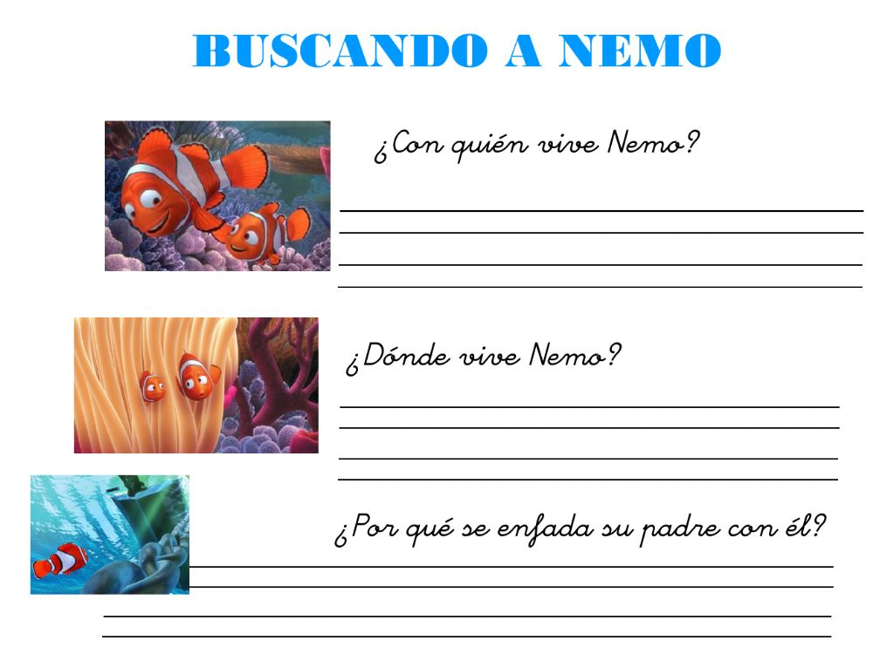

GUÍA 7(semana del 2 al 5 de Mayo)
NÚCLEO DE APRENDIZAJE: LENGUAJE VERBAL.
INSTRUCCIÓN:Después de ver la película Nemo,
responde las preguntas y pinta a tu animal marino favorito.

Guía N°1(semana del 9 al 13 de Mayo)
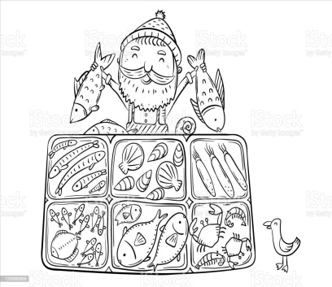
NÚCLEO DE APRENDIZAJE:LENGUAJE VERBAL.
INSTRUCCIÓN: Recorta y pega cada oficio con su elemento.

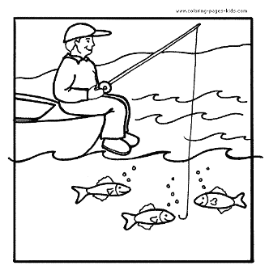
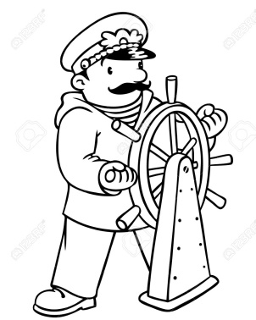
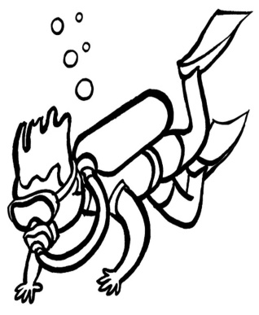

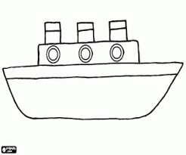
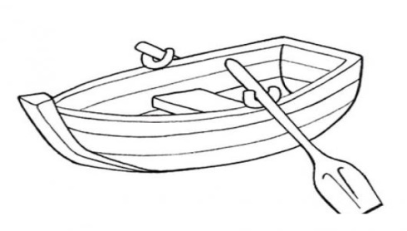
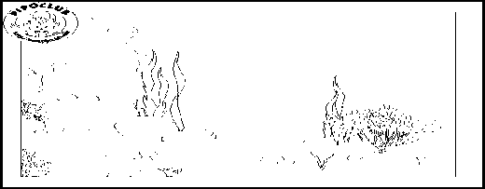

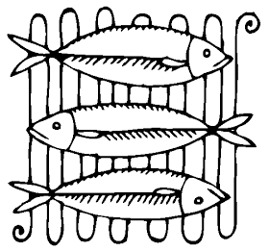

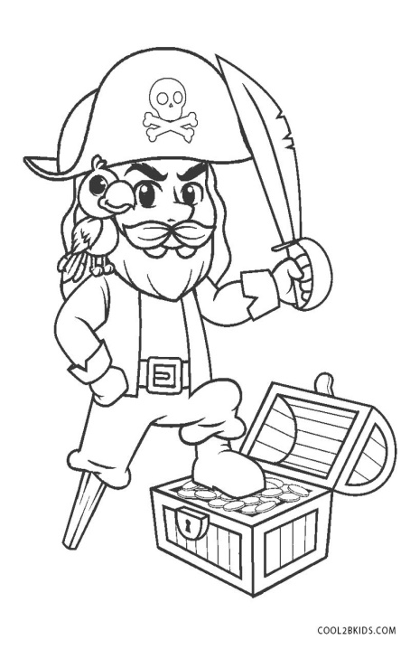
GUÍA N°2 (semana del 9 al 13 de Mayo)
NÚCLEO DE APRENDIZAJE: LENGUAJEVERBAL/PLAN ESPECÍFICO.
INSTRUCCIÓN: Describe cada personaje,luego pinta
respetando márgenes .
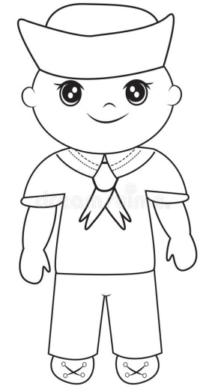
¿QUIÉN ES?
¿QUÉ HACE?
¿DÓNDE TRABAJA?
Separa la palabra MARINO.

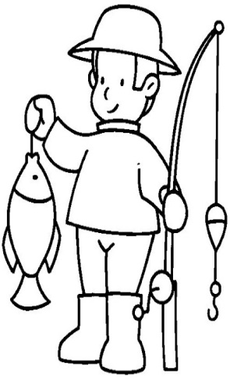
¿QUIÉN ES?
¿QUÉ HACE?
¿DÓNDE TRABAJA?
Separa la palabra PESCADOR

¿QUIÉN ES?
¿CÓMO ES?
¿DÓNDE VIVE?
Separa la palabra PIRATA.

¿QUIÉN ES?
¿CÓMO ES?
¿DÓNDE VIVE?
Separa la palabra SIRENA

GUÍA 4(semana del 9 al 13 de Mayo)
NÚCLEO DE APRENDIZAJE: PENSAMIENTO MATEMÁTICO.
INSTRUCCIÓN: Escribe los números que nombra la profesora.

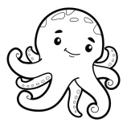--------------- ----------------

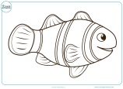------------ 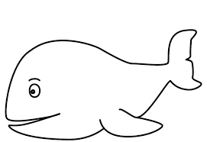--------------

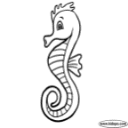-------------- 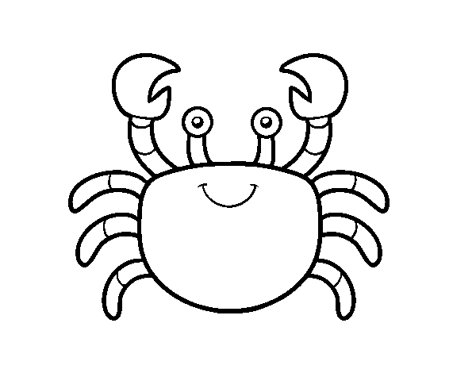--------------
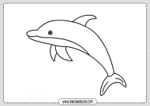

-----------

GUÍA 4(semana del 9 al 13 de Mayo)
NÚCLEO DE APRENDIZAJE: PENSAMIENTO MATEMÁTICO.
INSTRUCCIÓN: Escribe los números que nombra la profesora.

--------------- ----------------

------------ --------------

-------------- --------------

------------

GUÍA N°5(semana del 9 al 13 de Mayo)
NÚCLEO DE APRENDIZAJE: PENSAMIENTO MATEMÁTICO.
INSTRUCCIÓN: Arma el rompecabeza del Pirata Tom y luego escucha el relato
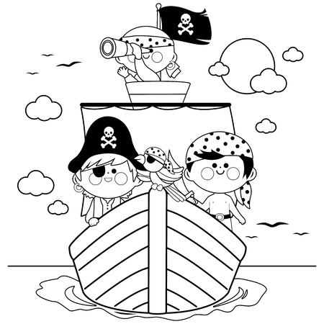

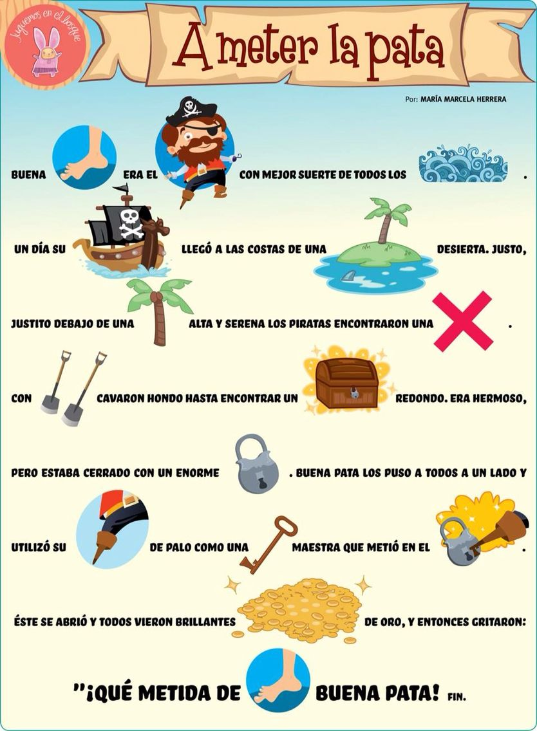

GUÍA 3(semana del 9 al 13)
NÚCLEO DE APRENDIZAJE: IDENTIDAD Y AUTONOMIA.
INSTRUCCIÓN: Observa las dos imágenes, luego con témpera y una
Bombilla haz el cabello y observa sus expresiones nuevamente y
Comenta con tus compañeros.

